Урок «Интернет-безопасность»
Учащихся целесообразно познакомить обучающихся с международными стандартами в области информационной безопасности детей, которые отражены в российском законодательстве:
- Федеральный закон Российской Федерации № 436-ФЗ «О защите детей от информации, причиняющей вред их здоровью и развитию» (Закон определяет информационную безопасность детей как состояние защищѐнности, при котором отсутствует риск, связанный с причинением информацией (в том числе распространяемой в сети Интернет) вреда их здоровью, физическому, психическому, духовному и нравственному развитию.);
- № 252-ФЗ «О внесении изменений в отдельные законодательные акты Российской Федерации в связи с принятием Федерального закона «О защите детей от информации, причиняющей вред их здоровью и развитию», (направленный на защиту детей от разрушительного, травмирующего их психику информационного воздействия, переизбытка жестокости и насилия в общедоступных источниках массовой информации, от информации, 10 способной развить в ребѐнке порочные наклонности, сформировать у ребѐнка искажѐнную картину мира и неправильные жизненные установки.)
Важно ознакомить обучающихся с адресами помощи в случае интернет- угрозы и интернет-насилия, номером всероссийского детского телефона доверия (8-800-2500015).
Возможны следующие формы проведения урока: урок - пресс- конференция, урок-викторина, урок-соревнование, урок-презентация проектов, урок-практикум, урок-встреча с системными администраторами и т.д.
Полезные ссылки:
1) http://www.microsoft.com/eesti/haridus/veebivend/koomiksid/rus/ryhma_ro oma.html - молодѐжная история с элементами интерактива;
2) http://content-filtering.ru/aboutus - информационно-аналитический ресурс «Ваш личный Интернет»;
3) www.icensor.ru – Интернет-фильтр.
В качестве примера для учащихся 5-7 классов предлагается урок - беседа «10 правил безопасности в интернете».
В начале урока учащимся рекомендуется показать видео, где объясняются основные правила безопасности в интернете
- http://www.youtube.com/watch?v=wVDsCpYSpeo
Каждый современный человек, ежедневно проводит время в интернете. Но интернет — это не только источник информации и возможность общаться на расстояние, но и угроза компьютерной безопасности. Вы можете скачать из сети компьютерный вирус, Вашу учетную запись или адрес электронной почты, могут взломает злоумышленник.
Правила безопасности в интернете.
- Используйте надежный пароль. Первое и главное правило сохранности Ваших данных, учетных записей, почтовой пересылки это надежный пароль! Много раз хакеры взламывали страницы в социальных сетях или почтовые адреса из-за того, что пользователь ставил простой пароль. Вы ведь не хотите, чтобы Ваши личную переписку узнал кто-то чужой? Используйте генератор паролей, чтобы получить надежный пароль.
Генератор паролей создается, чтобы помочь вам с придумыванием устойчивых к взлому и легко запоминающихся паролей.
Часто бывает: вы зарегистрировались где-нибудь, а там просят: «введите пароль». В спешке приходится вводить что-нибудь типа qwerty или 11 12345. Последствия могут быть фатальными для вашего аккаунта: при попытке взлома такие пароли проверяются в первую очередь. Чтобы этого не происходило, надо создавать сложный пароль, желательно состоящий из букв разного регистра и содержащий цифры и другие символы. Для создания таких паролей существуют специальные программы. Но, на наш взгляд, гораздо легче набрать наш адрес и просто выбрать понравившийся пароль.
Советы:
- Выбирайте пароль посложнее, состоящий из символов разного регистра, с цифрами и для абсолютной надёжности - знаками препинания.
- Не используйте пароль, связанный с теми данными, которые могут быть о вас известны, например, ваше имя или дату рождения.
- Пароли, которые вы видите на экране создаются в реальном времени на вашем компьютере, поэтому исключена возможность перехвата пароля по сети. Разные посетители сайта видят разные пароли. Если вы зайдете на сайт второй раз, пароли будут другими.
- Вы можете выбрать пункт меню браузера "Файл|Сохранить как...", чтобы пользоваться генератором паролей в оффлайне.
- Генератор паролей полностью прозрачен: скачайте файл passwd.js, чтобы увидеть, как создается пароль, и убедиться в абсолютной надежности.
Источник- http://genpas.narod.ru/
2) Заходите в интернет с компьютера, на котором установлен фаервол или антивирус с фаерволом. Это в разы уменьшит вероятность поймать вирус или зайти на вредоносный сайт.
3) Заведите один основной почтовый адрес и придумайте к нему сложный пароль. При регистрации на форумах, в соц. сетях и прочих сервисах Вы будете указывать его. Это необходимо если Вы забудете пароль или имя пользователя. Ни в коем случае не говорите, никому свой пароль к почте, иначе злоумышленник сможет через вашу почту получить доступ ко всем сервисам и сайтам, на которых указан Ваш почтовый адрес.
4) Если Вы хотите скачать какой-то материал из интернета, на сайте где не нужна регистрация, но от Вас требуют ввести адрес своей электронной почты, то, скорее всего, на Ваш адрес будут высылать рекламу или спам. В таких случаях пользуйтесь одноразовыми почтовыми ящиками.
5) Скачивайте программы либо с официальных сайтов разработчиков. Не скачивайте программы с подозрительных сайтов или с файлообменников. Так Вы уменьшите риск скачать вирус вместо программы.
6) Не нажимайте на красивые баннеры или рекламные блоки на сайтах, какими бы привлекательными и заманчивыми они не были. В лучшем случае, Вы поможете автору сайта получить деньги, а в худшем — получите вирус. Используйте плагины для браузеров, которые отключают рекламу на сайтах.
7) Если Вы работаете за компьютером, к которому имеют доступ другие люди (на роботе или в интернет кафе), не сохраняйте пароли в браузере. В противном случае, любой, кто имеет доступ к этому компьютеру, сможет зайти на сайт, используя Ваш пароль.
8) Не открывайте письма от неизвестных Вам пользователей (адресов). Или письма с оповещением о выигрыше в лотереи, в которой Вы просто не участвовали.
9) Не нажимайте на вплывающие окна, в которых написано, что Ваша учетная запись в социальной сети заблокирована. Это проделки злоумышленников! Если Вас вдруг заблокируют, Вы узнаете об этом, зайдя в эту социальную сеть, или администрация отправит Вам электронное письмо.
10) Периодическим меняйте пароли на самых важных сайтах. Так Вы уменьшите риск взлома вашего пароля.
Пользуясь этими правилами безопасности в интернете, Вы существенно уменьшите риск получить вирус на свой компьютер или потерять учетную запись на любимом сайте Варианты работы с этой информацией.
- Обсуждение и дополнение основных 10 правил.
Учащимся предлагается обсудить и дополнить эти основные правила с учетом уже имеющегося у них опыта работы в интернете.
2. Рисуем инфографику
Учащимся предлагается нарисовать плакат в стиле современной инфографики, где размещаются основные правила безопасной работы в интернет.

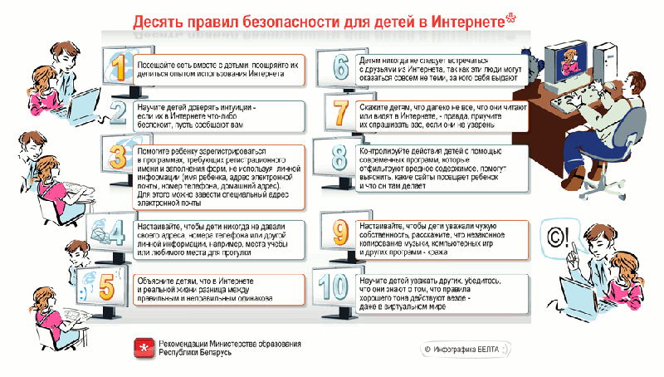

http://www.ligainternet.ru/encyclopedia-of-security/article.php?id=464

